**Il nuovo GLI**

**I GRUPPI DI LAVORO PER L'INCLUSIONE**

Che cosa cambia dal 1° settembre 2017

Il GLI (Gruppo di Lavoro per l’Inclusione), istituito dall’art. 9 del D.L.vo n. 66/2017, è il nuovo Gruppo di lavoro a livello di singola Istituzione Scolastica.

La Nota Miur 4 agosto 2017, Prot. n. 1553(inserire il link del 1553), che offre chiarimenti in merito alla decorrenza dei temrini di applicazione delle indicazioni del Decreto Legislativo n. 66/2017, ricorda che dal 1° settembre 2017 debbano essere istituiti i “nuovi” gruppi per l’inclusione scolastica: il GLIR presso ciascuna Ufficio scolastico regionalee il GLI, presso ciascuna Istituzione scolastica.

**Componenti del “NUOVO GLI”**

I componenti del GLI, Gruppo di lavoro per l’inclusione, sono nominati dal Dirigente Scolastico, che presiede il gruppo, il quale li individua tra:

- docenti curricolari, (nominati dal dirigente)

- docenti di sostegno (nominati dal dirigente)

- specialisti della Azienda sanitaria locale (il decreto non lo specifica ma, certamente, questo personale sarà designato dall’Asl di competenza

- e, eventualmente, da personale ATA.

**Compiti del “NUOVO GLI”**

Il “Nuovo GLI”, presieduto dal Dirigente scolastico, ha il compito di supportare:

- il collegio dei docenti nella definizione e nella realizzazione del Piano per l’inclusione,

- e i docenti contitolari (scuola primaria o infanzia) o i consigli di classe (scuola secondaria di primo e di secondo grado) nell’attuazione dei PEI.

Nota bene

a) Per la definizione e l’attuazione del Piano di inclusione, il GLI può avvalersi della “consulenza” delle seguenti risorse: genitori, studenti, rappresentanti delle Associazioni territoriali delle persone con disabilità.

b) Per poter realizzare il Piano di inclusione e il PEI, il GLI collabora con le istituzioni pubbliche e private presenti sul territorio.

Il Decreto legislativo n. 66/2017 ridisegna l’art. 15 della legge 104/2017: dal 1° settembre 2017 il GLH di Istituto non dovrà più essere costituito e, quelli presenti, dovranno essere annullati.

**PIANO PER L’INCLUSIONE.**

Il Piano per l’inclusione è il nuovo documento che ciascuna istituzione scolastica è chiamato ad adottare a partire dal 1° settembre 2017.

Il Piano per l’inclusione diviene parte integrante del Piano dell’Offerta Formativa triennale, pertanto viene predisposto nell’ambito della definizione del PTOF. Anche in questo caso i tempi appaiono decisamente “stretti” per le scuole: poiché il Piano per l’Offerta Formativa Triennale può essere rivisto annualmente, entro il mese di ottobre (art. 1 comma 12 della Legge 107/2015), significa che entro tale termine la scuola deve dotarsi del “Nuovo GLI”, e quindi il Dirigente dovrà procedere nominandone i componenti e invitando l’ASL ad inviare un suo rappresentante (e questo in assenza di una “quantificazione” dei componenti del gruppo; il decreto trascura, infatti, di stabilire “quanti” docenti incaricati su posto di sostegno, “quanti” docenti incaricati su posto disciplinare… ecc.).

**In che cosa consiste questo nuovo documento?**

Appare abbastanza generico il contenuto di questo nuovo documento. Il D.L.vo n. 66/2017 afferma che il Piano per l’inclusione:

- definisce le modalità per l’utilizzo coordinato delle risorse,

- definisce, facendo riferimento alle risorse, “il superamento delle barriere e l’individuazione dei facilitatori del contesto di riferimento”,

- contiene la progettazione e di programmazione di interventi volti a migliorare la qualità dell’inclusione scolastica.

Accanto a queste indicazioni generiche, viene precisato che questo Piano dovrà essere attuato “nei limiti delle risorse finanziarie, umane e strumentali disponibili” (art. 8, comma 2, del D.L.vo 66/2017).

Bisogna dunque far riferimento a ciò di cui la scuola dispone per migliorare la qualità dell’inclusione. Ogni risorsa aggiuntiva o necessaria non potrà essere erogata dal MIUR.

MAPPA DEI COMPITI DEL "NUOVO GLI"

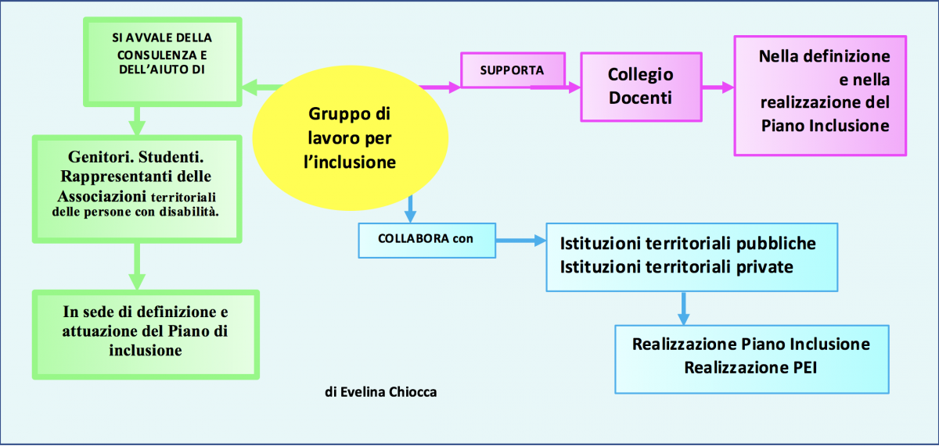

Prot. n. 0001553 - 04/08/2017 MIUR

In questo quadro di riferimento le innovazioni introdotte dal citato decreto legislativo decorreranno, per gli aspetti di certificazione e di conseguente ricaduta sulla didattica, **dal 1° gennaio 2019, allorché** il profilo di funzionamento sostituirà la diagnosi funzionale **ed il profilo dinamico funzionale.** Pertanto, tutte le disposizioni previste dall'articolo 5, da comma l a comma 5, relative alla procedura di certificazione e di documentazione per l'inclusione scolastica ed il conseguente Progetto individuale, di cui al successivo articolo 6, il Piano educativo individualizzato (articolo 7 , comma l) e la successiva richiesta e assegnazione delle risorse per il sostegno didattico (articolol O del citato decreto legislativo n.66/2017) entreranno in vigore a partire dal 1° gennaio 2019. Di contro le disposizioni relative alle modalità di elaborazione ed approvazione d**el Piano educativo individualizzato (articolo 7, comma 2) entreranno in vigore dal 1° settembre 2019.** Differentemente il legislatore ha voluto che i nuovi Gruppi per l'inclusione scolastica - GLIR e GLI - siano istituiti dal 1° settembre 2017 , così come dalla stessa data sia costituito l'Osservatorio permanente per l'inclusione scolastica, che dovrà raccordarsi con l'Osservatorio sulla condizione delle persone con disabilità, costituito presso il Ministero del Lavoro.Restano confermate, infine, le disposizioni previste dal D.P.R. n.81/2009 sulla formazione delle classi, che, come ricordato nella nota prot.n. 21315 del 15 maggio u.s, a cura della Direzione generale per il personale scolastico, concernente le dotazioni organiche del personale docente per l'anno scolastico 2017/2018, prevede che, in presenza di alunni disabili le classi non debbano, di norma, superare il numero di 22 alunni.